**Használati utasítás 341A**

**FONTOS BIZTONSÁGI SZABÁLYOK**

GONDOSAN OLVASSA EL, ÉRTSE MEG ÉS KÖVESSE AZ ÚTMUTATÓT MIELŐTT

ÜZEMBEHELYEZNÉ ÉS HASZNÁLNÁ A TERMÉKET!

**Krystal Clear™homokszűrő szivattyú**

Model SF90220RC-1 4 m3

220 – 240 V~, 50 Hz, 190 W

**Hmax 3.0 m, Hmin 0.19 m, IPX4**

**Max. vízhőmérséklet 35°C**

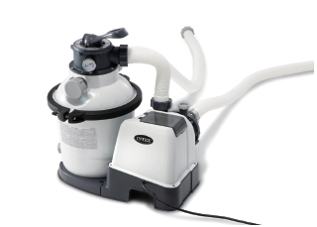

Csak illusztráció

**Ne felejtse el kipróbálni a többi Intex termékeket: Medencék, Medence tartozékok, Felfújható**

**medencék és beltéri játékok, felfújható vendégágyak és csónakok megtalálhatók a**

**kiskereskedőknél, vagy látogassa meg a web-oldalunkat.**

**A folyamatos termékfejlesztés politikája miatt, az Intex fenntartja magának azt a jogot, hogy a megjelenést és a specifikációt megváltoztassa, amely eredményezi a használati utasítás frissítéseit külön értesítés nélkül.**



**TARTALOMJEGYZÉK**

Figyelmeztetések 3

Alkatrész lista 4-5

Összeszerelési útmutató 6-13

Termék specifikáció 8

Üzemeltetési utasítások 14-16

Intex medencék üzemeltetési időtáblázata 17

Nem-Intex medencék üzemeltetési táblázata 18

Karbantartás 19

Hosszú távú tárolás 19

Hibaelhárítási útmutató 20

Medencével kapcsolatos általános problémák 21

Általános vizi biztonság 21

Korlátozott garancia 22

**FONTOS BIZTONSÁGI SZABÁLYOK**

GONDOSAN OLVASSA EL, ÉRTSE MEG ÉS KÖVESSE AZ ÚTMUTATÓT MIELŐTT ÜZEMBEHELYEZNÉ ÉS HASZNÁLNÁ A TERMÉKET!

**OLVASSA EL ÉS KÖVESSE AZ UTASÍTÁSOKAT**

**FIGYELMEZTETÉS**

•  A gyermekeket és a fogyatékkal élőket mindig felügyelje.

• A gyermekeket tartsa távol ettől a terméktől és az elektromos vezetéktől.

• Gyermekek ne játszanak a készülékkel. Takarítást és felhasználói karbantartást nem csinálhat gyerek felügyelet nélkül.

• A készüléket gyerekek 8 éves kortól és felette és olyan személyek akik csökkent fizikai, érzékszervi vagy mentális képességekkel vagy nem megfelelő az ismerete és tapasztalata használhatják, ha felügyeletet vagy a készülék biztonságos használatára vonatkozó utasításokat megkapták és megértik a veszélyeket

• Csak felnőtt szerelheti össze és szét. A tisztítást és a felhasználó karbantartását egy 18 évesnél idősebb felnőttnek kell elvégeznie, aki ismeri az áramütés veszélyét.

• Az elektromos áramütés kockázata. A terméket csak földelt aljzathoz

csatlakoztassa, amely FI-relével (életvédelmi relével) védett. Hívjon egy szakképzett elektromos szerelőt, ha nem tudja eldönteni, hogy rendelkezik-e FI-relével, amely max. 30mA érzékeny.

• Mindig húzza ki a konnektorból a terméket, mielőtt elmozdítaná, tisztítaná, szervizelné vagy a

terméken bármilyen beállítást végezne.

• A dugót mindig húzza ki esőben vagy ha hosszabb időre elmegy otthonról.

•  dugó mindig hozzáférhető legyen.

• Ne temesse el az elektromos vezetéket. Helyezze a kábelt oda, ahol nem károsodhat fűnyíró-gép,

sövénynyíró olló és egyéb készülék által.

• Ha a hálózati kábel megsérült, azt a gyártó, a szerviz vagy szakképzett szerelő cserélheti.

• Az elektromos áramütés kockázatának mérséklése érdekében ne használjon hosszabbító

vezetéket, időzítőt, elosztót az egység elektromos ellátására; használjon egy megfelelően

elhelyezett földelt konnektort.

• Ne dugja be a terméket a konnektorba vagy húzza ki onnan, ha vízben áll vagy nedves a keze.

• Tartsa a terméket a medencétől legalább 3,5m-re.

• Tartsa a termék dugóját több mint 4 m-re a medencétől, legalább 1,2m magasan.

• Ezt a terméket a medencétől távol helyezze el megelőzve, hogy a gyermekek a szivattyúra

ráállva elérjék a medencét.

• A keringető szivattyút ne működtesse, ha a medencét használják.

• Ez a termék csak mobil medencékhez használható. Ne használja tartósan üzembe helyezett

medencékhez. A mobil medencét úgy alakították ki, hogy könnyedén szétszedhető legyen

tárolás céljából és újra összerakható az eredeti konfigurációjába.

• A kockázatok csökkentése érdekében soha ne lépjen a medencébe, ha szívószűrő laza, törött, repedt, sérült vagy hiányzik. Cserélje ki azonnal a hibás részt.

• Soha ne játsszon vagy ússzon a szívórész közelében. A test és a haj is odatapadhat és sérülést vagy fulladást is okozhat.

• A készülék károsodásának és sérülésének veszélye elkerülésére mindig kapcsolja le a szivattyút szűrő pozició váltás esetén.

• Soha ne működtesse a terméket a max. üzemi nyomás felett. Nyomásmérő mutatja.

• Veszélyes nyomás. Helytelen tartályfedél szerelés esetén a nyomás kifújja a fedelet és súlyos sérülést, anyagi kárt vagy akár halált is okozhat.

• Ezt a terméket csak a kézikönyvben leírt célokra lehet használni!

**A FENTI FIGYELMEZTETÉSEK BE NEM TARTÁSA ANYAGI KÁROKAT, ELEKTROMOS**

**ÁRAMÜTÉST, KOMOLY SÉRÜLÉSEKET VAGY HALÁLT OKOZHAT.**

A termékhez tartozó figyelmeztetők, útmutatók és biztonsági előírások a víz-rekreációs eszközök

néhány általános veszélyeit mutatják be, és nem fedik át a kockázat és veszély minden esetét.

Kérjük, használja a józan eszét és a jó ítélőképességét, amikor bármilyen vízi tevékenységet élvez.

**ALKATRÉSZ LISTA**

A termék összeszerelése előtt, szánjon néhány percet a tartozékok ellenőrzésére és ismerkedjen meg

minden alkatrésszel.

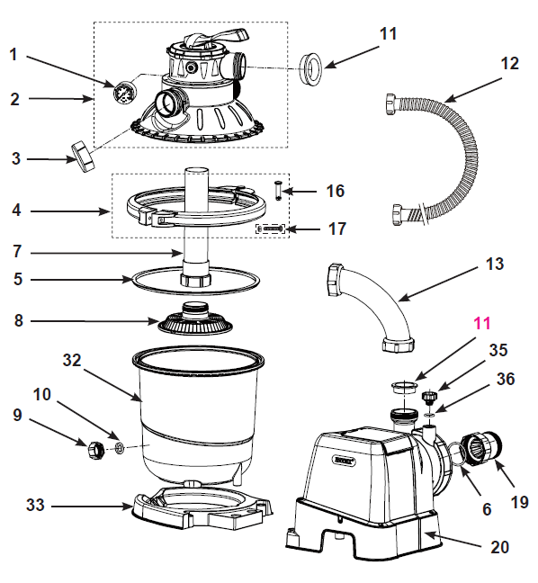

”*” ; Ezek a részek nem tartoznak bele, ha ezt a szivattyút nem vásárolta a medence részeként.

Ha szükséges, rendelje meg ezeket a hivatalos szervizközponttól.

**MEGJEGYZÉS:** A rajzok csak illusztrációként szolgálnak. Nem tükrözik az aktuális terméket. Nem

méretarányosak.

**ALKATRÉSZ LISTA**

A termék összeszerelése előtt, szánjon néhány percet a tartozékok ellenőrzésére és ismerkedjen meg

minden alkatrésszel.

**Ha a szivattyút külön vásárolta, akkor csak a következő bemeneti szerelvényelemeket tartalmazza:**

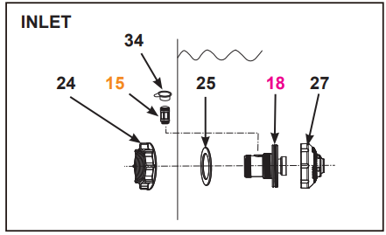

**Ha a szivattyút egy 1-1/2"-es (38 mm-es) csatlakozókkal/tömlőkkel ellátott medencekészlet részeként vásárolta, az alábbi szerelvény alkatrészeket tartalmazza:**

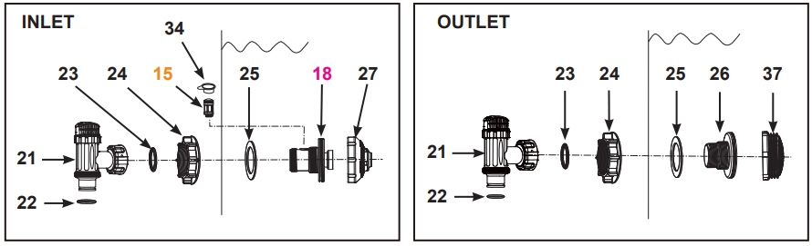

**Ha a szivattyút 1-1/4"-es (32 mm-es) csatlakozásokkal/tömlőkkel ellátott medencekészlet részeként vásárolta, az alábbi szerelvényrészeket tartalmazza:**

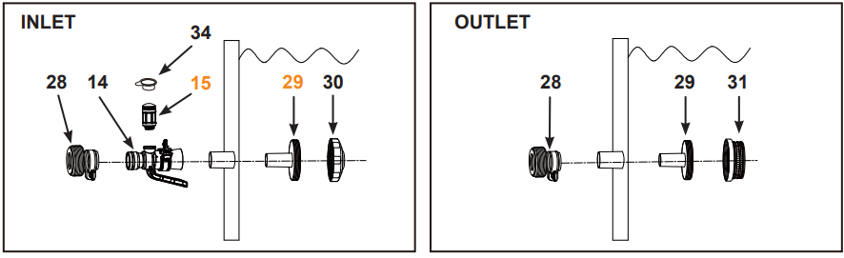

**MEGJEGYZÉS**: A rajzok csak illusztrációs célt szolgálnak. A tényleges termék változhat. Nem méretre. Ha szükséges, forduljon hivatalos szervizközpontunkhoz ezen alkatrészek megrendeléséhez. Alkatrészek rendelésekor feltétlenül adja meg a típusszámot és a cikkszámot.

**ALKATRÉSZ LISTA (folytatás)**

A termék összeszerelése előtt, szánjon néhány percet a tartozékok ellenőrzésére és ismerkedjen meg minden alkatrésszel.

|  |  |  |  |  |  |
| --- | --- | --- | --- | --- | --- |
| **REF.**  **SZ.** | **MEGNEVEZÉS** | **Alk.**  **cikkszám** | **Mennyiség** | | |
| **Darab** | **medence szetthez** | |
| **1-1/2” (38mm)** | **1-1/4” (32mm)** |
| 1 | nyomásmérő | 11720 | 1 | 1 | 1 |
| 2 | Tartály fedél és 6-utas szelep készlet | 11721B | 1 | 1 | 1 |
| 3 | leeresztő nyílás fedél | 11131 | 1 | 1 | 1 |
| 4 | szorító bilincs | 11722 | 1 | 1 | 1 |
| 5 | tartály O-gyűrű | 11728 | 1 | 1 | 1 |
| 6 | Homokszűrő sziv. motor bemeneti „O” gyűrű | 10712 | 1 | 1 | 1 |
| 7 | központi cső | 11729 | 1 | 1 | 1 |
| 8 | Szűrőrács | 11730 | 1 | 1 | 1 |
| 9 | leeresztő szelep sapka | 11456 | 1 | 1 | 1 |
| 10 | leeresztő szelep O-gyűrű | 11385 | 1 | 1 | 1 |
| 11 | L-alakú O-gyűrű | 11228 | 5 | 5 | 5 |
| 12 | tömlő hollandi anyával | 11010 | 2 | 2 | 2 |
| 13 | homokszűrőt összekapcsoló tömlő | 11763A | 1 | 1 | 1 |
| 14 | Légbevezető adapter | 12368 | - | - | 1 |
| 15 | Légszelep | 12363 | 1 | 1 | 1 |
| 16 | Biztosító elem | 11726 | 1 | 1 | 1 |
| 17 | Biztosító csavar | 11727 | 1 | 1 | 1 |
| 18 | Belső menetes légcsatlakozó | 12371 | 1 | 1 | - |
| 19 | Átlátszó levélcsapda | 11733 | 1 | 1 | 1 |
| 20 | Szivattyú motor | 13206 | 1 | 1 | 1 |
| 21 | Dugattyús szelep (tömlő „O”gyűrűt és lapos alátétet tartalmaz) | 10747 | - | 2 | - |
| 22 | tömlő O-gyűrű | 10262 | - | 2 | - |
| 23 | lépcsős alátét | 10745 | - | 2 | - |
| 24 | szűrő anya | 10256 | 1 | 2 | - |
| 25 | lapos szűrő gumialátét | 10255 | 1 | 2 | - |
| 26 | menetes szűrőcsatlakozó | 10744 | - | 1 | - |
| 27 | állítható medence befúvó | 12369 | 1 | 1 | - |
| 28 | adapter B | 10722 | - | - | 2 |
| 29 | szűrő csatlakozó | 11070 | - | - | 2 |
| 30 | medence befúvó | 13162 | - | - | 1 |
| 31 | szűrő rács | 12197 | - | - | 1 |
| 32 | 10” homokszűrős szivattyútartály | 12711 | 1 | 1 | 1 |
| 33 | 10” homokszűrős szivattyútartály alap | 12715 | 1 | 1 | 1 |
| 34 | Légbeszívó szelepsapka | 12373 | 1 | 1 | 1 |
| 35 | Légtelenítő szelep | 10725 | 1 | 1 | 1 |
| 36 | Légtelenítő szelep O-gyűrű | 10264 | 1 | 1 | 1 |
| 37 | Szűrőrács | 12198 | - | 1 | - |

**MEDENCE KIMENET - SZŰRŐ ÉS DUGATTYÚS SZELEP (opció)**

**A szűrőháló megakadályozza, hogy nagyobb tárgyak az áramlás során zavart vagy sérülést okozzanak a szivattyúnak. Ha medencéjének felfújható felső gyűrűje van, szerelje a szűrőt, a menetes szűrőcsatlakozót , a szívófejet és a dugattyús szelepet addig, míg azt fel nem fújta. Az emelkedő sorszám az alkatrészek bemutatására szolgál az alkatrészlistában.**

**Szerelési útmutató:**

|  |  |
| --- | --- |
| 1. Csavarja a dugattyú csatlakozást óramutató járással ellentétesen és oldja le a menetes szűrőcsatlakozóról **(26) (nézd az 1. ábrát**). Figyeljen arra, hogy a lépcsős gumi tömítőgyűrű **(23)** a helyén maradjon. Helyezze a dugattyús szelepet a padlóra egy biztos helyre. 2. Csavarja le a szűrőanyát **(24)** óramutató járással ellentétesen a menetes szűrőcsatlakozóról **(26).** Hagyja a lapos alátétet (**25**) a csatlakozón. (**26**) 3. Állítsa a szűrőt és dugattyús szelepet a medencevíz elvezetés alsó pozíciójába („+” jelhez). Helyezze a menetes szűrőcsatlakozót **(26)** a medencefólia belső oldala felől kifelé az előkészített nyíláson át úgy, hogy az alátét a csatlakozón maradjon és így az a medencefólia belső oldalára kerüljön. 4. Összeszerelés előtt a meneteket vazelinnel kenje be. Csavarja a szűrőanyát **(24)** órajárásnak megfelelően a szűrőanya **(24)**  lapos felületével a medencefal külső oldala irányába a menetes csatlakozóra **(26). (nézd 2. ábrát).** 5. Húzza meg kézzel szorosra a szűrőanyát **(24)** a   menetes csatlakozóra **(26)**.   1. Vegye a dugattyús szelepet. Győződjön meg, hogy a lépcsős tömítőgyűrű (**23**)a megfelelő oldalon van. 2. Csavarja a tolózár csatlakozót ismét a menetes   szűrőcsatlakozóra **(26) (nézd a 3.ábrát).**  **8.** Az órajárásnak megfelelően kézzel forgassa a tolózárat  a zárt helyzetbe. Ellenőrizze, hogy a tolózár szelep  zárva van. Ez megakadályozza, hogy a medence töltése  közben a víz kifolyjon (**nézd 4. ábrát**). | fóliafal belső  fóliafal belső |

**MEDENCE BEMENET - BEFÚVÓ ÉS DUGATTYÚS SZELEP (opció)**

|  |  |
| --- | --- |
| 1. Csavarja le a dugattyús szelep egységet órajárással ellentétesen és oldja le azt a menetes csatlakozóról **(18) (nézd az 5. ábrát)**. Figyeljen arra, hogy a lépcsős gumi alátét **(23)** a helyén maradjon. Helyezze a dugattyús szelepet a padlóra egy biztos helyre. 2. Csavarja le a szűrőanyát **(24)** az órajárással ellentétesen a menetes csatlakozóról **(18).** Hagyja a lapos alátétet (**25**) a csatlakozón (**18**). 3. Tegye a befúvót és a dugattyús szelepet a medencevíz befolyó felső pozíciójába. Helyezze a menetes szűrőcsatlakozót **(18 & 27)** a medencefal belső oldala felől kifelé az előkészített nyíláson át úgy, hogy az alátét a csatlakozón maradjon és így az a medencefal belső oldalára kerüljön. 4. Összeszerelés előtt a meneteket vazelinnel kenje be. Csavarja a szűrőanyát **(24)** órajárásnak megfelelően a szűrőanya **(24)** lapos felületével a medencefal külső oldala irányába a menetes csatlakozóra **(18) (nézd a 6. ábrát).** 5. Húzza meg kézzel szorosan az állítható medence befúvót **(27)** és a szűrőanyát **(24)** a menetes csatlakozóra **(18).** 6. Vegye a dugattyús szelepet. Győződjön meg, hogy a lépcsős tömítőgyűrű (**23**) a megfelelő oldalon van. 7. Csavarja a légbeszívó szelepet **(15)** a légcsatlakozó tetejébe **(18)**. **MEGJEGYZÉS**: a légbeszívó szelep felfelé nézzen. Az óramutató járásával megegyező irányban csavarja a dugattyúszelep-egységet vissza a menetes levegő csatlakozó**(18)** bemenetre **(lásd 7. rajz).** 8. Az órajárásnak megfelelően kézzel forgassa a dugattyús szelepet a zárt helyzetbe. Ellenőrizze, hogy a dugattyús szelep zárva van. Ez megakadályozza, hogy a medence töltése közben a víz kifolyjon (**nézd 8. ábrát**). 9. Állítsa a befúvó fej mutatási irányát a medencekifolyás irányába a jobb cirkuláció eredményéért **(nézd a 9. ábrát).**   MEGJEGYZÉS: Normál helyzetben vagy a szivattyú működése közben ne takarja le a légbeszívó szelepet (15) a szelepsapkával (34). További részletekért lásd a Hibaelhárítási útmutató című részt.   1. A medence most már készen áll a feltöltésre. Nézze meg a föld feletti medencék víz feltöltésre vonatkozó használati utasításait. | belső fóliafal  belső fóliafal |

**TERMÉKSPECIFIKÁCIÓ**

**A homokszűrő eltávolítja a lebegő részecskéket, de fertőtleníti ill. tisztítja a medencét. A medence vegyszerezése egy speciális terület és erről a közelében lévő medence-szervizes szakembert kell kérdeznie.**

Táplálás: 220 – 240 Volt AC

Teljesítmény: 130 W

Maximum üzemi nyomás: 1,4 bar

Tényleges szűrőfelület: 0,05 m2

Szivattyú átfolyás: 4,5 m³/óra

Ajánlott szűrőanyag: (nincs mellékelve) szemcseméret: 0,45 -0,85mm kvarchomok

Ajánlott szűrőanyag mennyiség: 12 kg kvarchomok vagy 8,5 kg üveghomok

Korlátolt garancia: lásd a „Korlátolt garancia” fejezetet

**ÖSSZESZERELÉSI ÚTMUTATÓ**

SZÜKSÉGES SZERSZÁMOK: egy (1) Philips (keresztfejes) csavarhúzó

Szivattyú elhelyezése és szerelése:

* A rendszert egy sima és rezgésmentes felületre kell építeni.
* Biztosítson olyan helyet ahol az időjárás, a nedvesség, azt sok víz és a fagy nem éri.
* Biztosítson megfelelő hozzáférést és világítást a rutinszerű karbantartásokhoz.
* A szivattyúnak legyen elég szabad levegő a hűtésére. Ne helyezze a szivattyút gőzveszélyes vagy nem szellőztetett helyre.

Az összeszereléshez kettő vagy több ember szükséges.

A készüléket csak háztartásban használja.

**Levélcsapda elhelyezése:**

1. Ellenőrizze, hogy a szivattyú O-gyűrű (**6**) a helyén van. Csavarja órajárás irányban a levélfogót **(19)** a szivattyú bemenetére (**lásd 10.ábra**)

**Homoktartály szerelése:**

1. A kiválasztott helyre helyezze a tartály alapot.

2. Helyezze a tartályt a tartályalapra (**lásd 11.1ábra**).

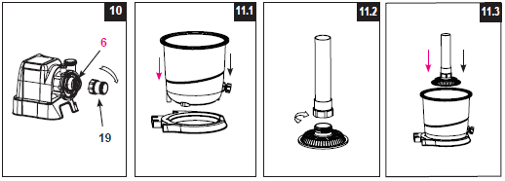

**ÖSSZESZERELÉSI ÚTMUTATÓ (folytatás)**

3. Csavarja a központi csövet (**7**) a szűrőrácsba (**8**) kézzel az órajárásnak megfelelően.

(**lásd 11.2ábra**).

4. Függőlegesen tegye be az összecsavart csövet és szűrőrácsot a tartályba. Ellenőrizze,

hogy a rács megfelelően ül a tartály alján és a cső függőlegesen áll a tartály közepén.

(**lásd 11.3ábra**).

**Homokfeltöltés:**

**FONTOS: Használja a 0,4-0,8 mm méretű kvarchomokot.**

**MEGJEGYZÉS: győződjön meg, hogy a középcső (7) a szűrőráccsal biztosan a tartály fenekéig ér és függőlegesen áll a tartályban a homok feltöltés előtt.**

1. Ahhoz, hogy homok ne kerüljön a középcsőbe tegyen a tetejére egy poharat fordítva

vagy egy hasonló tárgyat . (**lásd 12.ábra**).

2. Egyik személy tartsa a középcsövet, hogy megakadályozza az elmozdulását, a másik

töltse a homokot óvatosan a cső mellett a tartályba. (**lásd 13.ábra**).

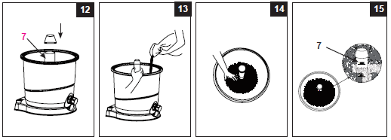

3. Töltse fel először félig a tartályt és egyengesse el a homokot, aztán töltsön egy kevés

vizet, hogy csillapító hatást érjen el amikor a maradék homokot betölti. Ezzel elkerüli,

hogy a középcső a szűrőráccsal erősebb lökést kapjon. (**lásd 14.ábra).**

4. A betöltendő homokmennyiség a középcsövön lévő **„MIN”** és **„MAX”** jelzés között

legyen. Kézzel egyengesse el a homokot. **(nézd a 14. és 15. ábrák).**

5. Vegye le a védősapkát a középcső tetejéről.

6. Mossa le a homokot a tartályszegélyről.

**FONTOS: Mielőtt a következő lépést megteszi ellenőrizze, hogy a középcső (7) a feltöltés után is középen maradt.**

**ÖSSZESZERELÉSI ÚTMUTATÓ (folytatás)**

**FIGYELMEZTETÉS**

**A tartályszelep és a szorító bilincs nem megfelelő kapcsolata okozhat nyomás hatására sérüléseket, anyagi károkat vagy halált.**

**6-utú szelep szerelése:**

1. Győződjön meg, hogy tartály O-gyűrű (**5**) a helyén van**.( lásd 16.ábra**). MEGJEGYZÉS:

ellenőrizze az O-gyűrű tisztaságát.

2. Tegye lassan a 6-utas szelepfedőt a tartályra, és győződjön meg arról, hogy a

középcső (**7**) nyílása beilleszkedik a szeleptető megfelelő helyére. (**lásd 17. ábra**).

Ellenőrizze, hogy a tartály O-gyűrű pontosan felfekszik a tartály felső részén lévő horonyban és a 6-utú szelepfedél szélén**. FONTOS**: ellenőrizze a szelepfedél és a tartály illeszkedését.

csatornára

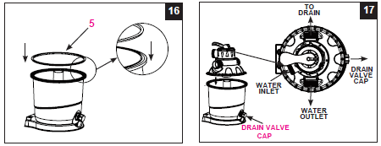

leeresztő szelepsapka

víz

bemenet

víz kimenet

leeresztő sapka

**FONTOS:** **Három tömlőcsatlakozás van a 6-utú szelepen, győződjön meg, hogy a**

**befúvócsatlakozás (a szűrőtől a medencéhez) a szelepen a medence irányába mutat**

**(lásd 18.ábra)**

3. Vegye ki a csavart és helyezze a bilincset a tartály körül és a 6-utú szelepkarima körül,

azután tegye vissza a csavart és használja a keresztcsavarhúzót (nincs mellékelve) a meghúzásra. **(lásd 18. és 19. ábrák**)

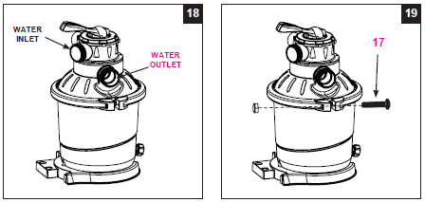

víz

kimenet

víz

bemenet

**ÖSSZESZERELÉSI ÚTMUTATÓ (folytatás)**

**Szivattyúmotor szerelése:**

1. Tegye az L-alakú O-gyűrűt (**18**) a szivattyú kimenetre (nyomó oldal). Órajárásnak

megfelelően csatlakoztassa az összekötő tömlőt (**13**) a szivattyú kimenetre.

(**lásd 20.ábra**).

2. Csatlakoztassa a szivattyút a tartályalaphoz. (**lásd 21.1ábra**). **MEGJEGYZÉS:**

ellenőrizze, hogy a levélcsapda a víz bemeneti tömlő csatlakozás a medence felé néz.

**FONTOS**: számos országban, különösen az Európai Közösségben a motor rögzítése

szükséges egy állandó függőleges helyzetben. Tudja meg, hogy helyben milyen

előírások vonatkoznak a föld feletti medencék medence keringtető szivattyúira.

Amennyiben szükséges a termék rögzítése az alapot két csavarral rögzítheti.

(**lásd 21.2ábra**). A rögzítés történhet a felborulás megakadályozására beton vagy

fatalp alapra.

* A szerelési lyukak 6,4 mm átmérővel és 196,5 mm távolságra egymástól vannak.

* Használjon két csavart és rögzítő anyákat a rögzítésre max.6,4mm átmérőben.

3. Tegye az L-alakú O-gyűrűt (**11**) a 6-utú szelep bemeneti csatlakozóra. Csatlakoztassa a

szűrő tömlőt (**13**) a 6-utú szelep bemeneti csatlakozójára órajárásnak megfelelően.

(**lásd 22.ábra**).

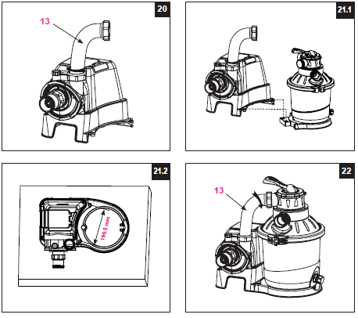

**HOMOKSZŰRŐ SZIVATTYÚ CSATLAKOZÓ TÖMLŐK SZERELÉSE**

**FIGYELMEZTETÉS**

* **A berendezést legalább a medencétől 3,5m távolságra állítsa fel.**
* **Tartson a készülék elektromos csatlakozását legalább 4m-re a medencétől és 1,2m magasságban.**
* **Úgy helyezze el a szűrőegységet a medence mellé, hogy a gyerekek arra mászva ne tudjanak a medencébe bejutni.**

**A 6-utú szelepnek 3 tömlőcsatlakozó nyílása van.**

1. Kössön össze egy tömlővéget **(12)** az előszűrő bemenettel (szívás) és a másik végét az alsó dugattyús szeleppel, ahol a medence belső oldalán a szűrőszita található. Ellenőrizze, hogy a tömlő szorító anya meg van-e húzva.
2. Kösse össze a másik tömlővel **(12)** a 6-utú szelep nyomó csonkját és a medence felső részén a befúvóval szerelt dugattyús szelepet. Ellenőrizze, hogy a tömlő szorító anya meg van-e húzva.
3. A 6-utú szelep harmadik (öblítő,csatorna) nyílását egy megfelelő tömlő vagy cső segítségével kösse a csatornába, amely alkalmas a medencevíz fogadására. Távolítsa el előtte a csavaros kupakot.
4. Az összekötések után a szűrőegység üzemkész.

Az IEC 60364-7-702 Nemzetközi Szabvány szerint az úszómedencék és egyéb medencéhez kapcsolódó berendezések elektromos szerelésére a következő telepítési távolságokat kell megtartani:

* A szűrőszivattyút több, mint 2m-re a medence falalaktól kell elhelyezni.

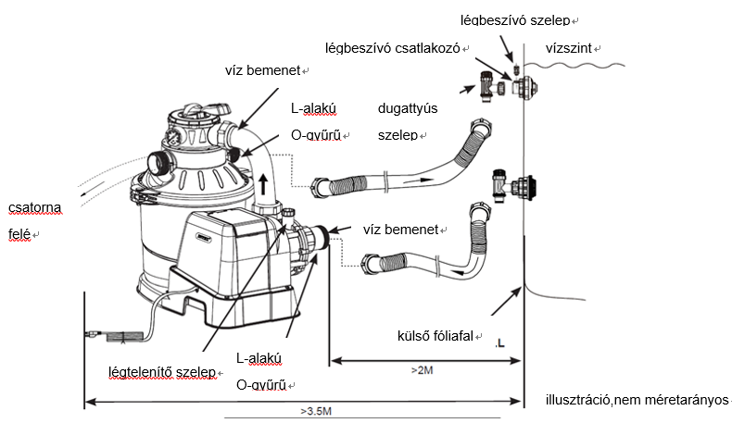

* A keringtető szivattyú tápvezetékének 220-240 V elektromos csatlakozója több, mint 4m-re

legyen a medence falaktól.

Tájékozódjon a helyi hatóságoknál, hogy a fenti szabvány előírásai , követelményei megfelelnek-e a

"úszómedencék és a medencéhez kapcsolódó berendezések elektromos szerelése” útmutatásaival. Az alábbi táblázat csak tájékoztató jellegű:

|  |  |
| --- | --- |
| **Ország** | **Szabvány** |
| nemzetközi | **IEC 60364-7-702** |
| Francia | **NF C 15-100-7-702** |
| Németország | **DIN VDE 0100-702** |
| Hollandia | **NEN 1010-702** |

**HOMOKSZŰRŐ SZIVATTYÚ CSATLAKOZÓ TÖMLŐK SZERELÉSE (folytatás)**

**Nem INTEX medencék :**

Helyezze a csatlakozótömlőt **(12)** a medence befúvójára/bemeneti csonkjára és rögzítse azt egy nagy tömlő bilinccsel. Húzza meg.

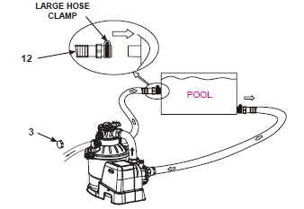

**Intex medencék 32 mm csatlakozással/tömlővel**

Győződjön meg róla, hogy a légbeszívó szelep (15) megfelelően rögzítve van a medence légbeszívó adapterére (40) és felfelé áll.

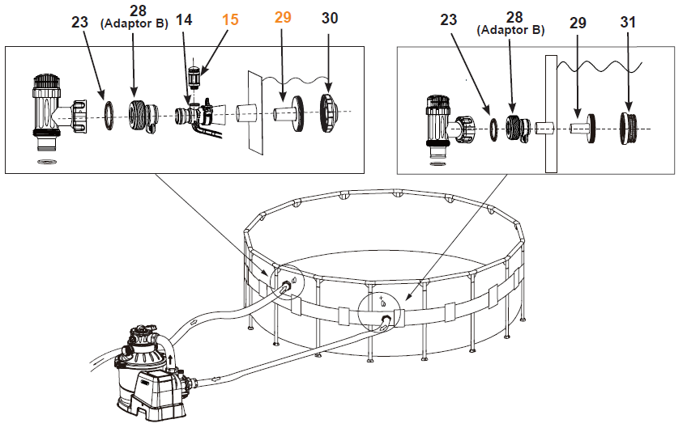

**ÜZEMELTETÉSI UTASÍTÁSOK**

|  |
| --- |
| **FIGYELMEZTETÉS**  **\* Az elektromos áramütés kockázata fennállhat. Ezt a terméket csak földelt**  **csatlakozáshoz csatlakoztassa, amely FI-relével (életvédelmi relével) védett. Hívjon egy szakképzett**  **elektromos szerelőt, ha nem tudja eldönteni, hogy rendelkezik-e FI-relével,**  **amely max. 30mA érzékeny. Ne használjon hordozható hibaáram védőberendezést.**  **\* Az elektromos áramütés kockázatának elkerülése érdekében ne használjon hosszabbító vezetéket, időzítőt,**  **elosztót az egység elektromos ellátására. Használjon egy megfelelően elhelyezett földelt konnektort.**  **\* Ne helyezze a terméket üzembe illetve húzza ki a konnektort, ha vízben áll vagy nedves a keze.**  **\* Soha ne működtesse ezt a terméket maximális nyomáson amely a tartályon meg van adva.**  **\* Állítsa le a szivattyút mielőtt a 6-utú szelepet változtatja.**  **\* Ha a szivattyú vízáramlás nélkül működik megemelkedik a nyomás, amely robbanási**  **reakciót vált ki és ezzel súlyos sérülést, anyagi kárt vagy akár hálált válthat ki.**  **\* Soha ne tesztelje a szivattyút levegőnyomással. Ne üzemeltesse a rendszert 35°C felett.** |

**6-utú szelep poziciói és szerepe:**

|  |  |  |
| --- | --- | --- |
| **Szeleppozíció** | **Szerepe** | **Vízfolyás iránya** |
| **SZŰRÉS**  **(lásd 23.ábra)** | Normál szűrés, a medencevíz szívásával | Szivattyútól a szűrőhomokon keresztül a medencébe |
| **VISSZAMOSÁS**  **(lásd 24.ábra)** | Ellentétes irányú vízáramlás a szűrőanyag tisztítása érdekében | Szivattyútól a szűrőhomokon keresztül a csatornába |
| **ÖBLÍTÉS**  **(lásd 25.ábra)** | A szűrés előtti állapot, a visszamosás után, a homokszemcsék elrendezése érdekében | Szivattyútól a szűrőhomokon keresztül a csatornába |
| **ŰRÍTÉS**  **(lásd 26.ábra)** | A szennyeződések leszívása, a medencevíz csökkentése vagy leürítése | Szivattyútól a csatornába a szűrőanyag megkerülésével |
| **KERINGTETÉS**  **(lásd 27.ábra)** | Medencevíz keringtetése szűrés nélkül | Szivattyútól a medencébe a szűrőanyag megkerülésével |
| **ZÁRVA**  **(lásd 28.ábra)** | Minden irányba zárva (szűrő és medence).  **Ne használja ezt a funkciót, ha a szivattyú működik.** |  |

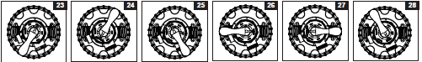

**Vezérlő panel leírása:**

|  |  |  |
| --- | --- | --- |
| ON/OFF gomb | LOCK-zár/UNLOCK-old gomb | TIMER - időzítő gomb |

|  |  |
| --- | --- |
| **LED olvasása** | **Meghatározása/értelmezése** |
| 00 | Készenléti üzemmód (indítási / üzemelési ciklus befejezve) |
| 01 | Minimális üzemóra (1 óra ) |
| 02 – 11 | Üzemelési órák (2-11 óra ) |
| 12 | Maximális üzemóra (12 óra) |
| FP | Időzítő kikapcsolva (szivattyú folyamatosan működik) |
| * | Energiatakarékos üzemmód |

**ÜZEMELTETÉSI UTASÍTÁSOK (folytatás)**

**Első üzembe helyezés és működtetés:**

**Mielőtt a berendezést üzembe helyezi ne felejtse el:**

* Az összes csatlakozó tömlőt előírás szerint csatlakoztatni és a megfelelő mennyiségű szűrőhomokkal a tartályt feltölteni.
* A komplett rendszert földelt, Fi-relével védett dugaszba csatlakoztatni távszabályzóval is.

|  |
| --- |
| **FIGYELEM**  **A vezérlő szűrőszelepnek van záró pozíciója. A szivattyú soha nem működhet, ha ez a szelepzáró pozícióban van. Amennyiben ennek ellenére működteti robbanásveszély áll fenn.** |

|  |  |
| --- | --- |
| 1. Forgassa mindkét dugattyús szelepfogantyút órajárással  ellentétesen amíg megakad. Ez a nyitott szelep, amikor a víz a  szűrőszivattyú felé folyik.  2. **A rendszer légtelenítése**. Ellenőrizze, hogy a 6-utú szelepen a  csatorna csatlakozás szabad és rendelkezik megfelelő elvezetéssel  és a szivattyú ki van kapcsolva. Forgassa a 6-utú szelepet ”N”  helyzetbe és csavarja ki a légtelenítő szelepet (**36**) a motorházon.  (**lásd 29.ábra**). Amikor a víz kezd kifolyni a légtelenítő szeleplyukon,  zárja a légtelenítő szelepet vissza.  3. VISSZAMOSÁS – Győződjön meg arról, hogy a 6 utas szelep leeresztő/hulladék kimenete nincs letakarva, és egy megfelelő leeresztő tartályba van irányítva, és a szivattyú ki van kapcsolva. Nyomja le a 6 utas szelepet, és fordítsa „VISSZAMOSÁS” állásba  **FONTOS: a 6-utú szelep meghibásodásának elkerülése érdekében**  **mindig nyomja le a szelepkart mielőtt elfordítja. Mindig a**  **szivattyút kapcsolja le, amikor változtatja a szelepállást.**  4. Nyomja meg bekapcsolja a rendszert és azután a hogy  beállítsa az üzemidőt.(lásd Rendszerüzemeltetés időzítővel vagy  kézi beállítással) A víz keringeni kezd a homokon és a csatornán  keresztül. Addig mosson vissza (BACKWASH), amíg nem látja a tiszta  adapteren. **MEGJEGYZÉS:** a kezdeti visszamosás ajánlott a finom  homokszemcsék és szennyeződések eltávolítására. | vizet az a kifolyón vagy az átlátszó |

5**.** Kapcsolja le a szivattyút és állítsa a 6-utú szelepet „RINSE-ÖBLÍTÉS” pozícióba (**nézd a 25. ábrát).**

6. Kapcsolja be a szivattyút és hagyja kb. 1 percig működni, hogy elrendezze a homokágyat

a visszamosás után az átáramló víz.

7. Kapcsolja le a szivattyút, állítsa a 6-utú szelepet „FILTER” pozícióba (**nézd a 23. ábrát**).

8. Kapcsolja be a szivattyút. A rendszer normál szűrési üzemben fog működni. A keringtetést a medencevíz

kívánt tisztaságáig végezze, de napi 12 óránál nem tovább A kezdeti üzembe helyezéshez ajánlott a

rendszer hosszabb TIMER üzemórára vagy "FP" beállításra állítani a szivattyú folyamatos működéséhez a

TIMER nélkül..

9. Jegyezze fel az első alkalommal mutatott manométerállást amikor a szűrőanyag tiszta.

**MEGJEGYZÉS**: a rendszer első üzembe helyezésekor szükség lehet többszöri visszamosásra szokatlanul

erősen szennyezett víz és homok esetén. Miután a szűrőberendezés a koszt és szennyeződést a

medencevízből eltávolította a szűrőtartályban a felhalmozott szennyeződés megemelheti a nyomást és

nehezíti az átáramlást. Ha a szívóirányú átfolyás mennyisége csökken és a manométer mutatása a sárga

mezőbe mutat ideje a szűrőtartályt visszamosatni. (nézd a „BACKWASH” fejezetet az „Első üzembe helyezés

útmutatóban”). Amikor a szívóágban (pl. Intex automata medencetisztító) van csatlakoztatva, történhet

átáramlás csökkenés és emiatt nyomás emelkedés. Távolítsa el ekkor a rendszer szívóágából az eszközt és

ellenőrizze, hogy a manométer mutatása a sárga mezőből a zöld mezőbe esik-e vissza.

10. Hetente a nyomásmérő olvassa le a nyomásmérőt, és ellenőrizze, hogy a bemeneti és kimeneti nyílások

szabadok. Ha a nyomásmérő sárga színen áll, visszamosatás szükséges.

**ÜZEMELTETÉSI UTASÍTÁSOK (folytatás)**

**A rendszer üzemeltetése „TIMER” vagy kézi üzemmódban:**

**A homokszűrő szivattyú "FILTER" üzemmódban történő működtetése a "TIMER" vezérlés alatt:**

|  |  |  |  |
| --- | --- | --- | --- |
| **1. Az egység aktiválása**:  Nyomja meg a gombot.a LED kijelzőn „00”kód jelenik meg, kezdheti a  programozást  **2. Üzemeltetési idő beállítása** | | |  |
| Villogó „00” kódnál nyomja meg gombot a kívánt működési idő  beállításához. Lásd a "Működési idő táblázatot" a szükséges órák  beállításához. A gomb megnyomásával az időt 1-12 óra max.  állítja. Ha túl sok órát választott ki nyomja meg a gombot a ciklus  ismétléséhez. | | |  | | |
| A beépített időzítő mostantól minden nap aktiválja a homokszűrő szivattyút a beállított órák  számához.  **3. A billentyű vezérlés lezárása:**  Mikor megvan a kívánt óraszám, nyomja meg a gombot amíg nem hall sípolást. Lezáródnak a  vezérlőgombok a további beállításhoz vagy változtatáshoz.  MEGJEGYZÉS: Ha elfelejtette lezárni a billentyűzet vezérlőit, akkor a rendszer automatikusan  lezárja, és 10 másodperccel később kezd el dolgozni.  A homokszűrő szivattyú szűrni kezd a beállított üzemideig, majd leáll.  **4. Szükség esetén az üzemidő átállítása:**  Szükség esetén átállítható az üzemidő. Nyomja meg a gombot a sípoló hangig, hogy feloldja a  billentyűzet lezárását, az aktuális programozott idő villogni fog. Ismételje a 2-3. lépést. | | | | | |
| **5. Készenléti/takarékos mód:**  - Amikor a ciklus véget ér, a LED kijelző "00" -t mutat. Ilyenkor  a rendszer készenléti állapotban van. 5 perc múlva a rendszer  bekapcsolódik mentési üzemmódba és a LED kijelző "."mutat.  A rendszer automatikusan visszakapcsolja magát 24 órásba.  - Miközben a rendszer energiatakarékos módban van, nyomjon  meg bármelyik gombot ,a rendszer röviden megjeleníti a  programozott időt, majd a "00" -t. |  | | | |

**TIMER/Időzítőn beállított órák megtekintése:**

Miközben a szivattyú működik, nyomja meg a  gombot, a kijelző 10 másodpercig

röviden villog a beállított órákkal, majd megjeleníti a hátralévő üzemórákat.

|  |  |
| --- | --- |
| **A homokszűrő kézi működtetése ("TIMER" üzemmód nélkül):**  1. A szivattyú önálló működéséhez nyomja meg agombot a szivattyú  bekapcsolásához, majd nyomja megagombot amíg a LED kijelző „FP”  mutat, ez kiiktatja az időzítőt és a szivattyú folyamatosan jár.  2. A szivattyú leállításához nyomja meg ismét a gombot |  |

**INTEX MEDENCÉK MŰKÖDTETÉSI IDŐTÁBLÁZATA**

**(INTEX SÓBONTÓ RENDSZER NÉLKÜL)**

**Ez a táblázat a föld feletti medencékhez való homok szűrő** **szivattyú átlagos használatához**

**szükséges működési időt mutatja.**

**Ha a rendszer egy „Intex Sóbontó**_ **Rendszer” egységhez van csatlakoztatva, a keringető**

**szivattyú futási idejének hosszabbnak kell lennie, mint a Sóbontó** **egység szükséges működési ideje.**

|  |  |  |  |
| --- | --- | --- | --- |
| **Medence méret** | | **Víz kapacitás 90% Frame és 80% EasySet és ovális medencékre** | **Keringtető szivattyú működési ideje ciklusonként (óra)** |
| liter | óra |
| Intex föld feletti medencék | | | |
| EASY SET®  POOL | 15' x 33" (457cm x 84cm) | 9792 | 3 |
| 15' x 36" (457cm x 91cm) | 10681 | 3 |
| 15' x 42" (457cm x 107cm) | 12430 | 4 |
| 15' x 48" (457cm x 122cm) | 14141 | 4 |
| 16' x 42"(488cm x 107cm) | 14209 | 4 |
| 16' x 48" (488cm x 122cm) | 16173 | 5 |
| 18' x 42" (549cm x 107cm) | 16173 | 5 |
| 18' x 48" (549cm x 122cm) | 20647 | 6 |
| 18' x 52" (549cm x 132cm) | 22309 | 6 |
| ROUND  METAL  FRAME  POOL | 12' x 36" (366cm x 91cm) | 7896 | 2 |
| 15' x 36" (457cm x 91cm) | 12422 | 4 |
| 15' x 42" (457cm x 107cm) | 14614 | 4 |
| 15' x 48" (457cm x 122cm) | 16805 | 5 |
| 16' x 48" (488cm x 122cm) | 19156 | 5 |
| 18' x 48" (549cm x 122cm) | 24311 | 7 |
| 18' x 52" (549cm x 132cm) | 26423 | 7 |
| ULTRA  FRAME  POOL | 12' x 36" (366cm x 91cm) | 7896 | 2 |
| 14' x 48" (427cm x 122cm) | 14614 | 4 |
| 16' x 48" (488cm x 122cm) | 19156 | 5 |
| 18' x 48" (549cm x 122cm) | 24311 | 7 |
| 18' x 52" (549cm x 132cm) | 26423 | 7 |
| SEQUOIA SPIRIT**®**  POOL SET | 16'8" x 49" (508cm x 124cm) | 19156 | 5 |
| 18'8" x 53" (569cm x 135cm) | 26423 | 7 |
| OVAL  FRAME  POOL | (549cm x 305cm x 107cm) | 10920 | 3 |
| (610cm x 366cm x 122cm) | 16628 | 5 |
| (732cm x 366cm x 122cm) | 20465 | 6 |
| (853cm x 366cm x 122cm) | 24300 | 7 |
| RECT.ULTRA  FRAME POOL | (457cm x 274cm x 122cm) | 13187 | 4 |
| (549cm x 274cm x 132cm) | 17203 | 5 |

**MEGJEGYZÉS: Az időzítő beállítása további 10 percig tart a tényleges beállításhoz.**

**NEM-INTEX MEDENCÉK MŰKÖDTETÉSI IDŐTÁBLÁZATA**

Ez a táblázat egy átlagos használatú föld feletti homokszűrős keringtető szivattyús medence működési idejét mutatja.

|  |  |
| --- | --- |
| **Víztérfogat** | **Szűrő-keringtető szivattyú**  **működési idő (egy ciklus)** |
| **liter** | **óra** |
| 7570 | 2 |
| 11355 | 3 |
| 15140 | 4 |
| 18925 | 5 |
| 22710 | 6 |
| 26495 | 7 |
| 30280 | 8 |

**MEDENCE GONDOZÁS ÉS VEGYSZEREK**

* Ahhoz, hogy a medencék megőrizzék vizük tisztaságát és higéniáját, gondozást igényelnek. A

megfelelő kémiai védekezést segíti a hatékony szűrés. Forduljon a medence forgalmazójához

a klór ás sav helyes használatával kapcsolatban és más vegyszerek alkalmazásási feltételeinek

lehetőségeiről.

* Őrizze a vegyszereket a gyerekek elől.

* Ne tegyen vegyszert a medencébe amikor használatban van. Bőr vagy szem irritációt kozhat.

* A víz napi pH ellenőrzése és a kémiai kezelése nagyon fontos, nem lehet eléggé hangsúlyozni. Klór, algagátló és a megfelelő pH szint karbantartása szükséges feltöltéskor és a szezon során. Forduljon segítségért a helyi uszodai szakboltokhoz.

* A medence szezonális első feltöltésekor sós lehet a víz ajánlott extra vízhozzáadás és több szűrési idő használata. Ne engedjen senkit úszni a medencében amíg a pH szint nem stabil. Forduljon segítségért a helyi uszodai szakboltokhoz.

* A klórozott víz károsíthatja a pázsitot, kertet vagy bokrokat, amelyet a gyerekek ifröccskölnek

medencéből. A medencefólia alatt a gyep el fog pusztulni. Vegye figyelembe, hogy bizonyos fűfajta nőhet a bélés alatt.

* A szűrési idő függ a medence méretétől, az időjárástól és a használat mértékétől. Kisérletezzen különböző szűrési időkkel, hogy a megfelelő tiszta vizet elérje.

* Az EN16713-3 európai szabvány felsorolja a medence vízminőségével és a vízkezeléssel kapcsolatos további információkat, amelyek a www.intexcorp.com/support címen találhatók.

**FIGYELMEZTETÉS**

**A koncentrál klór károsíthatja a medencebélést. Mindig kövesse a vegyszergyártó utasítását és az egészségre és veszélyre való figyelmeztetéseket.**

**HOSSZÚTÁVÚ TÁROLÁS ÉS TÉLIESÍTÉS**

**FIGYELMEZTETÉS**

**Ha a víz megfagy károsítja a homokszűrőt és az a garancia elvesztését jelenti.**

1. Mielőtt hosszabb időre, pl. télre leereszti a medencét vagy áthelyezi, biztosítson a háztól távol egy helyet (szennyvízcsatorna vagy tároló) ahová direkt módon leereszti a vizet a medencéből. Tájékozódjon, hogy helyi előírások hogyan szabályozzák az uszodavíz ártalmatlanítását.
2. Kapcsolja ki a berendezést és húzza ki a tápvezetéket a konnektorból.
3. Amikor üres a medence válassza le az összes tömlőt a szivattyúról és a dugattyús szelepről és távolítsa el a medencefalról a dugattyús szelepegységet.
4. Az órajárással ellentétes irányban csavarja ki a leeresztő szelepsapkát **(9**), a leeresztő szelepen keresztül engedje le a tartályt. A leeresztő szelep a tartály alján található.
5. Szerelje le a szivattyút a tartály alapról.
6. Hagyja a szivattyú darabjait és a tömlőket a szabad levegőn megszáradni.
7. Kenje be vazelinnel a tárolásra a következő O-gyűrűket és alátéteket:

* L-alakú O-gyűrű (**11**)

* Szivattyú ház O-gyűrű (**22**)

* Lépcsős alátét (**23**)

* Lapos gumi alátét (**25**)

1. Nyomja le a 6-utú szelep fogantyúját és fordítsa úgy, hogy a mutató az „N”pozicióra mutasson. Ez lehetővé teszi a víznek a szelepből a csatornába folyni. Hagyja a 6-utas szelepet ebben az inaktív helyen.
2. A legjobb a száraz darabokat és a szivattyút az eredeti csomagolásban tárolni. A pára és korrózió problémák elkerülésére ne fedje vagy csomagolja a szivattyút műanyag zacskóba.
3. Tárolja az elemeket és a szivattyút száraz helyen. A tárolási hőmérséklet 0-40°C között legyen.
4. Fedje le a tartályt ponyvával vagy műanyag lapokkal, hogy megóvja az időjárástól.

**HIBAELHÁRÍTÁSI ÚTMUTATÓ**

|  |  |  |
| --- | --- | --- |
| **HIBA** | **OK** | **MEGOLDÁS** |
| szivattyú nem indul | - szivattyúnak nincs tápellátása  - Fi-relé kikapcsolt  - Motorvédő hőkapcsoló kioldott | - szivattyút csatlakozása 3 vezetékes földelt, hibaáram védett legyen  - állítsa vissza a megszakítót. Ha ismét leold,akkor az elektromos rendszere lehet hibás. Kapcsolja le a megszakítót és hívjon elektromos szakembert.  -Hagyja lehűlni a motort, majd utána indítsa. |
| szűrőrendszer nem tisztítja a medencét | -nem megfelelő a pH vagy klórszint  - nincs szűrőhomok a tartályban  - rossz helyen a 6-utú szelepállás  - túl piszkos a medence  - szűrőkosár korlátozza a vízáramlást | - állítsa be a pH és klór szinteket. Konzultáljon helyi medenceforgalmazóval.  - töltsön szűrőhomokot, lásd az utasítást.  - állítsa a szelepet „FILTER” helyzetbe.  - működtesse a szivattyút hosszabb ideig  - tisztítsa a szívórácsot belül. |
| szivattyú nem nyomja a vizet vagy az áramlás túl kicsi | - eldugult a bemenet  - levegőzár van a szívásnál.  -szívóvezetéken szivárog a levegő  -túl piszkos a medence  -szennyezett a homok.  - befúvó és szívócsatlakozás felcserélt.  - összetapadt szűrőfelület.  -medence porszívó a rendszerben  -a menetes légbeszívó rossz helyre van csatlakoztatva | -Engedje ki a levegőt az üzemelési utasítás szerint  - tisztítson el minden akadályt a medence belső falánál a szívórésznél.  - Húzza meg a tömlőszorítókat, ellenőrizze a tömlősérüléseket és a medence vízszintjét.  - mossa vissza a szűrőt.  - tegye a befúvót a medence belső oldalán lévő magasabb pozícióba és a szívórácsot az alsóbb helyre.  -szedjen ki kb. 2-3cm szűrőhomokot, ha kell.  -vegye ki a porszívó berendezést a szívókörből.  -ell. a menetes légcsatlakozó a felsőbb nyílásban van-e |
| szivattyú nem működik | - alacsony a vízszint.  - szűrőfelület eldugult.  - levegő van a szívó tömlőben.  - hibás a motor vagy a járókerék elakadt. | - töltse fel a medencét a jelzett szintre.  - tisztítsa meg a szívó szűrőfelületet a medencén belülről.  - húzza meg a tömlőbilincseket, ellenőrizze a tömlősérüléseket.  - keresse meg az Intex forgalmazót. |
| 6-utú szelep/fedél szivárog | - hibás a tartály O-gyűrű  -piszkos a tartály O-gyűrű  - karima bilincs nincs meghúzva  - hiba a 6-utú szelepnél | - vegye le a 6-utú szelepet és ellenőrizze az O-gyűrűt, hogy a helyén van-e.  -tisztítsa meg a tartály O-gyűrűjét.  -húzza meg a karimát a szállított kulccsal  -lépjen kapcsolatba az Intex forgalmazóval |
| szivárog a tömlő | - a tömlő szorítóbilincs nincs jól meghúzva  - tömlő O-gyűrű/L-lépcsős O-gyűrű hiányzik | - húzza meg vagy szerelje újra a tömlőhollandit.  - győződjön meg, hogy az alátétek a helyükön vannak és nem sérültek. |
| időzítő pontatlan vagy nem állítható | - időzítő szerkezet hibás | - kapcsolja ki a szivattyút és indítsa 5 perc múlva újra.  - állítsa be újra az időzítőt.  - lépjen kapcsolatba az Intex forgalmazóval |
| nyomásmérő nem működik | -eldugult a nyomásmérő  - hibás nyomásmérő | - tisztítsa le a felületet mielőtt kicsavarozza a 6-utú szelepet.  - lépjen kapcsolatba az Intex forgalmazóval |
| homok megy a medencébe | - túl kis szemcseméretű szűrőhomok  - elmeszesedett a homokágy | - használja a0,4-0,8mm szemcseméretű szűrőhomokot  - cserélje ki a szűrőágyat. |
| levegő csatlakozó bemenet, légbeszívó szelep szivárog | - a szelep et rosszul szerelték  - légszelep nincs meghúzva, nem áll  felfelé  - légszelep belső tömítése blokkolt  - légszelep belső tömítése piszkos  - eltört a szelep | - húzza meg vagy szerelje újra a szelepet  - húzza meg a szelepet és állítsa felfelé  - kapcsolja be és ki a szivattyút háromszor  - vegye ki és tisztítsa meg a szelepet, majd tegye vissza  - cserélje ki a légszelepet. |

**GYAKORI MEDENCEPROBLÉMÁK**

|  |  |  |  |
| --- | --- | --- | --- |
| **PROBLÉMA** | **LEÍRÁS** | **OK** | **MEGOLDÁS** |
| ALGÁK | - zöldes víz  - zöld vagy fekete pöttyök a medence fólián.  - medence fólia csúszós vagy rossz szagú | Klór és pH szint korrekciója szükséges | - sokk kezelésnél szuper klórozás. Állítsa az ajánlott szintre a pH szintet.  - medence porszívózás  - megfelelő klórszint fenntartása. |
| SZINES VÍZ | - a víz kék, barna vagy feketére változik, ha először kezeli klórral | - réz, vas vagy mangán oxidálódik a vízben a hozzáadott klór hatására.  Ez gyakori. | - állítsa be a pH szintet az ajánlottra.  - járassa a keringtető szivattyút amíg a víz tiszta nem lesz. |
| LEBEGŐANYAG A VÍZBEN | - víz zavaros vagy tejes | - kemény víz okozta a túl magas pH szintet.  - alacsony klórtartalom.  - idegen anyag a vízben | - korrigálja a pH szintet. Ellenőrizze gyorsteszttel.  - állítsa be a klórszintet. |
| KRONIKUSAN ALACSONY VÍZSZINT | - vízszint alacsonyabb az előző napinál | - hasadás vagy lyuk a medencefólián vagy tömlőn.  - laza a leeresztő szelep | - javítsa ki javító készlettel.  - ujjal húzza meg a kupakokat |
| ÜLEDÉK A MEDENCE FENÉKEN | - szennyeződés vagy homok a medence alján | - sűrű használat, gyakori ki-be szállás a medencéből | - használjon Intex medence porszívót a fenék tisztítására |
| HULLADÉK A FELSZÍNEN | - levelek, rovarok, stb. | - medence túl közel van a fákhoz | - használjon Intex medence fölözőt |

**ÁLTALÁNOS VIZI BIZTONSÁG**

**A víz melletti pihenés egyszerre szórakozás és terápiás haszonnal is jár. Ugyanakkor sérüléssel és halállal járó kockázatokkal is járhat. A sérülés kockázatának csökkentésére olvassa és kövesse valamennyi termékre vonatkozó a csomagban és csomagolásban elhelyezett figyelmeztetéseket és utasításokat. Ne feledje azonban, hogy ezek a figyelmeztetések, utasítások és biztonsági előírások csak néhány általános vizes szabadidős kockázatra vonatkoznak, de nem az összes kockázatra és veszélyre.**

**További biztosítékok céljából, ismerkedjen meg a további általános irányelvekkel is, úgymint az országosan elismert biztonsági szervezetek irányelveivel:**

* Folyamatos felügyelet követelése. Ki kell nevezni egy illetékes felnőttet, mint egy „életmentő” vagy

vízmester, különösen, ha gyerekek vannak a medence körül.

* Tanuljon meg úszni.

* Szánjon időt a szívmasszázs és az első segély megtanulására.

* Tájékoztasson mindenkit, aki használja a medencét a lehetséges veszélyekről és a védelmi eszközök

használatáról, mint a zárható ajtók, akadályok, stb.

* Hívja fel a figyelmét minden medence használónak, beleértve a gyerekeket is, mi a teendő

vészhelyzetben.

* Mindig használja a józan eszét és ítélőképességét, amikor a vízi életet élvezi.

* Felügyelni, felügyelni, felügyelni.

**KORLÁTOZOTT JÓTÁLLÁS**

Az Ön homokszűrős keringtető szivattyúját a legjobb minőségű alapanyagokból és munkával állították elő. Minden Intex terméket megvizsgáltak és hibátlanul hagyták el a gyárat. Ez a korlátozott jótállás kizárólag a homokszűrős szivattyúra és annak alább felsorolt tartozékaira vonatkozik.

Ez a korlátozott jótállás nem helyettesíti az Ön törvény adta jogait és jogorvoslati lehetőségeit, hanem azokat kiegészíti. Amennyiben a jelen jótállás összhangban van az Ön törvény adta jogaival, a jelen jótállás feltételei előnyt élveznek. Az Európai Unióban érvényben lévő fogyasztóvédelmi törvény például a jelen korlátozott jótálláson felül hatósági jótállási jogot is biztosítanak Önnek: az Európai Uniós fogyasztóvédelmi törvénnyel kapcsolatos információkért látogasson el az Európai Fogyasztóvédelmi Központ Honlapjára: http://ec.europa.eu/ consumers/ecc/contact_en/htm.

Ezen korlátozott jótállás rendelkezései csak az eredeti vásárlóra vonatkoznak és nem átruházhatók. Ez a korlátozott jótállás az eredeti kiskereskedelmi vásárlás dátumától érvényes. Tartsa meg az eredeti vásárlási bizonylatot, mint a vásárlás bizonyítékát, mivel erre szüksége lesz az esetleges minőségi reklamációkhoz. Ellenkező esetben a korlátozott jótállás nem érvényes.

Homokszűrős szivattyú jótállása – 2 év

Tömlők, merülő szelep és kötőelemek jótállása – 180 nap

Amennyiben gyártási hibát találnak a homokszűrős szivattyúban, a fent megjelölt jótállási időszakon belül, kérjük, vegye fel a kapcsolatot az illetékes Intex szervizzel, amelyek felsorolása a különálló "Hivatalos szervizek" lapon található. Amennyiben a terméket visszajuttatják az Intex szervizbe, a szerviz megvizsgálja azt, és dönt a reklamáció jogosságáról. Amennyiben a termékre vonatkoznak a korlátozott jótállás rendelkezései, a termék ingyenes javításra vagy cseréjére kerül sor.

Ezen jótálláson és az Ön országában érvényes törvény adta jogokon kívül, további jótállásra nem jogosult. Az Ön országában biztosított mértékben az Intex nem vállal felelősséget a homokszűrős szivattyú használatából vagy az Intex, illetve annak ügynökei és munkatársai cselekedeteiből (a termék gyártását is beleértve) eredő, Önnek vagy harmadik feleknek okozott közvetlen vagy következményes károkért. Amennyiben az Ön országa nem teszik lehetővé a véletlen vagy következményes károkért történő felelősségvállalás kizárását vagy korlátozását, elképzelhető, hogy ez a korlátozás Önre nem vonatkozik.

Felhívjuk figyelmét, hogy ez a korlátozott jótállás az alábbi esetekben nem érvényes:

• A homokszűrős szivattyú hanyagságból, nem rendeltetésszerű használatból vagy alkalmazásból, balesetből, helytelen kezelésből, helytelen karbantartásból vagy tárolásból eredően hibásodik meg.;

• Ha a homokszűrős szivattyú az Intex hatókörén kívül eső körülmények, így többek között szokásos kopás és elhasználódás, tűz, árvíz, fagy, eső vagy egyéb szélsőséges környezeti körülmények következtében károsodik;

• Nem az Intex által értékesített alkatrészek és elemek; és/vagy

• A homokszűrős szivattyú illetéktelen változtatásai, javításai vagy szétszerelése, amelyet más végzett

és nem az Intex Szerviz szakképzett dolgozója.

A kapcsolódó költségekre a medence víz, vegyszerek vagy vízkár vesztességére ez a jótállás nem terjed ki. A jótállás nem terjed ki semmilyen sérülésre és kárra a vagyontárgyban vagy a személyekben.

Kérjük, figyelmesen olvassa el a használati útmutatót és kövesse az utasításokat az Ön homokszűrős szivattyújának megfelelő használata és karbantartása érdekében. Használat előtt mindig ellenőrizze a termékét. Amennyiben az utasításokat nem tartja be, ez a korlátozott jótállás érvényét veszíti.